МИНИСТЕРСТВО ОБРАЗОВАНИЯ И НАУКИ РОССИЙСКОЙ ФЕДЕРАЦИИ

Федеральное государственное бюджетное образовательное учреждение высшего образования

«РОССИЙСКИЙ БИОТЕХНОЛОГИЧЕСКИЙ УНИВЕРСИТЕТ (РОСБИОТЕХ)»

Институт промышленной инженерии, информационных технологий и мехатроники

Кафедра «Информатика и вычислительная техника пищевых производств»

Направление: 09.03.01 Информатика и вычислительная техника

**ЛАБОРАТОРНАЯ РАБОТА № 8**

*на тему:*

«Стилистическое оформление научного текста с помощью текстового процессора MS Word»

Вариант № 10

|  |  |  |
| --- | --- | --- |
| Выполнил:  ФИО |  | Студент 1 курса, гр. 24о-090301/ИИ-1  Исмаилов А.М. |
| Проверил: |  | Ящун Т.В. |

Москва, 2025

Цель работы: изучение и практическое освоение возможностей текстового процессора MS Word для стилистического оформления научного текста в соответствии с требованиями Университета.

1. Ознакомьтесь с теоретическими основами создания и применения стилевой схемы текстового документа MS Word в статьях Настройка или создание новых стилей или Введение в стили Microsoft Word 2007-2024.

2. Загрузите файл, согласно заданию Вашего варианта. Откройте загруженный файл в текстовом процессоре MS Word.

3. Выполните команду Файл/Сохранить как и сохраните документ в папку M:/ Surname_IST/Surname_LR8 под именем Surname_LR8_document_vN.docx, где вместо Surname укажите свою фамилию, а вместо N – номер своего варианта.

4. Создайте локальный репозиторий на базе папки Surname_LR8:

• запустите программу Проводник;

• войдите в папку Surname_LR8;

• запустите терминал Git, выбрав команду контекстного меню Open Git Bash here;

• инициализируйте локальный репозиторий и проверьте корректность его создания.

5. Создайте удаленный репозиторий на сервисе GitHub:

• перейдите на сервис GitHub и авторизуйтесь под своим аккаунтом;

• создайте публичный репозиторий Surname_LR8;

• в терминале git bash укажите удаленный репозиторий, с которым будет производиться синхронизация созданного ранее локального репозитория;

• «запушьте» содержимое своей ветки main в удаленный репозиторий;

• убедитесь в результативности проведенной операции – на ветке main удаленного репозитория должны отобразиться 2 файла: Surname_Report_LR8_Word.docx и Surname_LR8_document_vN.docx.

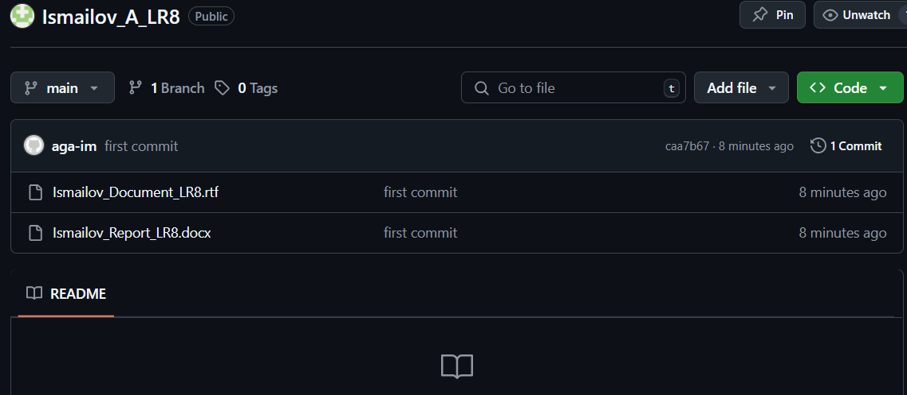

6. Загрузите титульный лист курсовой работы с дистанционного курса на e-learning. Откройте его и вставьте в начало своего документа Surname_LR8_document_vN.docx с сохранением форматирования.

7. Заполните недостающие данные на титульном листе. Сохраните документ и зафиксируйте изменения в репозитории.

8. Загрузите с сайта РОСБИОТЕХ документ с требованиями по оформлению письменных работ по ссылке.

9. Установите поля документа согласно требованиям (стр. 10, Раздел 5).

10. Удалите лишние символы абзацев и табуляций в тексте.

11. Измените стили документа согласно таблице (таблица составлена на основе требований на стр. 11-12). Сохраните документ и зафиксируйте изменения в репозитории.

12. Создайте новые стили документа согласно таблице (таблица составлена на основе требований на стр. 11-15). Сохраните документ и зафиксируйте изменения в репозитории.

13. Выполните стилевое оформление текста: • весть текст между заголовками – стилем Обычный;

• «ВВЕДЕНИЕ», главы, «ЗАКЛЮЧЕНИЕ», «СПИСОК ИСПОЛЬЗОВАННЫХ ИСТОЧНИКОВ», «ПРИЛОЖЕНИЕ 1», «ПРИЛОЖЕНИЕ 2» - Заголовок 1;

• отмените нумерацию для заголовков ВВЕДЕНИЕ», «ЗАКЛЮЧЕНИЕ», «СПИСОК ИСПОЛЬЗОВАННЫХ ИСТОЧНИКОВ», «ПРИЛОЖЕНИЕ 1», «ПРИЛОЖЕНИЕ 2», …;

• пункты и подпункты – соответственно Заголовок 2 или Заголовок 3.

• списки, формулы – соответствующими стилями.

14. Сохраните документ и зафиксируйте изменения в репозитории.

15. В случае отсутствия в тексте Вашего варианта табличного текста, добавьте некоторую таблицу, сформировав ее по имеющейся текстовой информации. Информацию для представления в табличном виде выберите произвольно.

16. Сохраните документ и зафиксируйте изменения в репозитории.

17. В случае отсутствия в тексте Вашего варианта графических изображений, добавьте некоторый рисунок, сформировав его по имеющейся текстовой информации. Информацию для представления в графическом виде выберите произвольно. Оформите рисунок соответствующим стилем.

18. Сохраните документ и зафиксируйте изменения в репозитории.

19. Добавьте к таблице(ам) автоматическую подпись. Оформить таблицу(ы) и подпись(и) к ней(им) соответствующими стилями и согласно требованиям (см. стр. 13).

20. Добавьте к рисунку(ам) автоматические подписи согласно требованиям (см. стр. 14-15), оформить его(их) соответствующим стилем.

21. Удалите точки и другие знаки препинания в конце всех заголовков и текстов рисунков, в случае их наличия.

22. Сохраните документ и зафиксируйте изменения в репозитории.

23. Избавьтесь от имеющейся нумерации, удалив заданные номера страниц в колонтитулах.

24. Задайте нумерацию страниц согласно требованиям (см. п. 5.3 стр. 11). Обратить внимание на необходимость отсутствия номера на титульной странице!

25. Оформите литературу согласно примерам (см. стр 28-34), примените к перечню источников стиль Литература.

26. Сохраните документ и зафиксируйте изменения в репозитории.

27. Удалите содержание, если оно имеется в документе.

28. Вставьте новую страницу после титульного листа и сформируйте Содержание:

• добавьте слово «Содержание», оформив его стилем Заголовок 1;

• с использованием команды Ссылки/Оглавление сформируйте автоматическое содержание, включив в него заголовки 1-го и 2-го уровней;

• вручную удалить из содержания слово «Содержание»;

• задайте стили элементов содержания, используя прием «Обновление стиля в соответствии с форматированием в документе».

29. Определить места в тексте для вставки своих личных данных, подтверждающих Ваше авторство (возможно, в колонтитулах).

30. Сохранить отформатированный документ. Зафиксируйте завершение оформления документа в репозитории.

31. Выполните синхронизацию локального и удаленного репозиториев. 32. Продемонстрируйте результат выполненной работы преподавателю. 33. Обязательно поместите в отчет ссылку на свой удаленный репозиторий с оформленным документом и отчетом. 34. Проинспектируйте свой отчет на наличие «скринов», подтверждающих выполнение всех этапов работы, и ссылки на репозиторий. 35. Прикрепите файл с отчетом на курс на e-learning